Materská škola Československej armády č.20, Prešov
Evid.číslo žiadosti...........................
Žiadosť o prijatie dieťaťa na predprimárne vzdelávanie
v šk.roku 2024 /2025
Údaje o dieťati:
Meno a priezvisko dieťaťa:
Dátum narodenia:
Miesto narodenia:
Štátne občianstvo:
Štátna príslušnosť:
Národnosť:
Rodné číslo:
Adresa trvalého pobytu:
PSČ:
alebo Adresa miesta, kde sa dieťa obvykle zdržiava, ak sa nezdržiava na adrese trvalého pobytu
PSČ:
Súrodenec v MŠ Čsl.armády – trieda:
Nástup do MŠ:
deň – mesiac – rok
Údaje o zákonných zástupcoch dieťaťa:
Titul, meno a priezvisko otca:
Adresa trvalého pobytu:
PSČ:
Adresa miesta, kde sa otec dieťa obvykle zdržiava, ak sa nezdržiava na adrese trvalého pobytu (prechodný pobyt)
PSČ:
Kontakt na účely komunikácie: e-mail
Titul, meno a priezvisko matky:
Adresa trvalého pobytu:

PSČ:
Adresa miesta, kde sa matka dieťa obvykle zdržiava, ak sa nezdržiava na adrese trvalého pobytu (prechodný pobyt)
PSČ:
Kontakt na účely komunikácie: e-mail

Potvrdenie o zdravotnom stave dieťaťa: (§ 24 ods. 7 zákona NR SR č. 355/2007 Z. z. o ochrane, podpore a rozvoji
verejného zdravia a o zmene a doplnení niektorých zákonov ) / *nehodiace prečiarknite /
■
■
■
■
dieťa je */ nie je * pravidelne očkované,
dieťa trpí */ netrpí * alergiou,
dieťa je spôsobilé */ nie je * spôsobilé navštevovať MŠ
dieťa so zdravotným znevýhodnením */ bez zdravotného znevýhodnenia * (ak áno, uveďte aké)
Zdravotné ťažkosti dieťaťa, na ktoré je potrebné upozorniť :
…
…
……………………………………………………………………………………………...
…………………………………………………………………………………………………………
Dátum: ………………………
Pečiatka a podpis pediatra: …………….……………………………..
Tel.: 051 7713 000
e-mail: mscsl.armady@gmail.com
www. mscslarmady.edupage.org
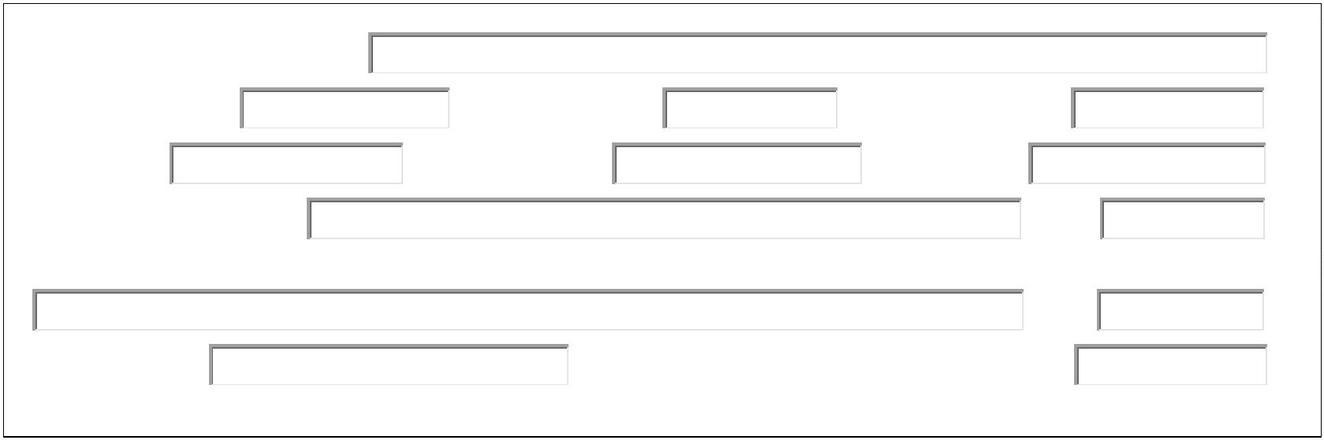
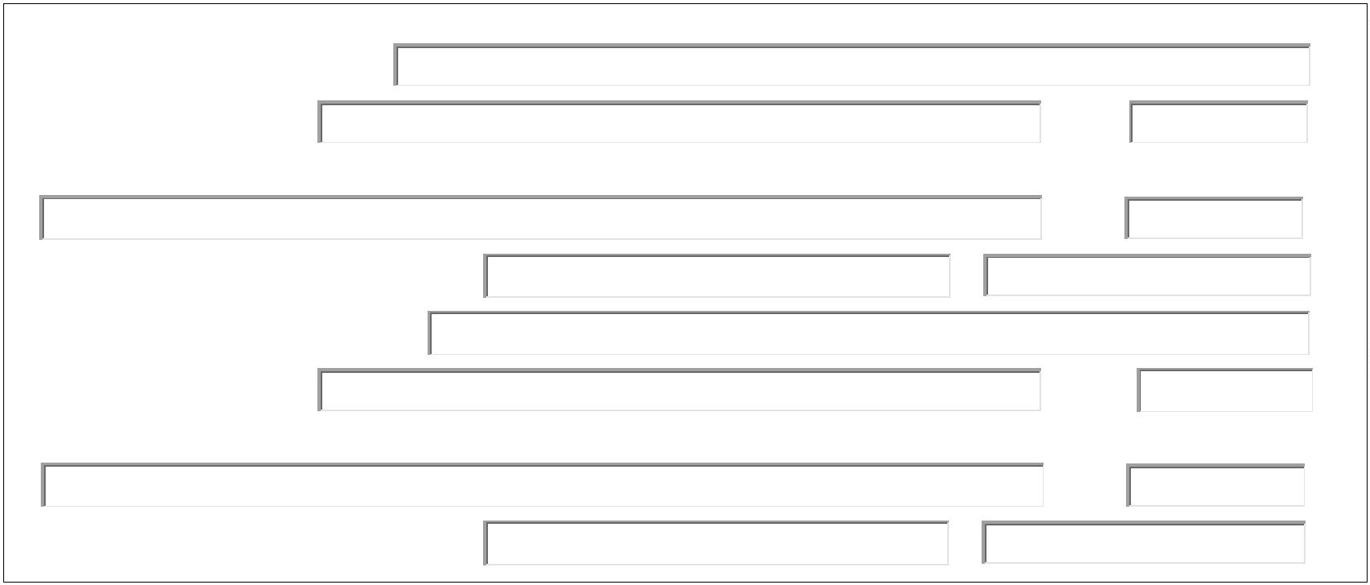


Materská škola Československej armády č.20, Prešov
Evid.číslo žiadosti...........................
Ak ide o dieťa so špeciálnymi výchovno-vzdelávacími potrebami, zákonný zástupca predloží vyjadrenie
príslušného zariadenia výchovného poradenstva a prevencie, ak ide o dieťa s dietnym programom,
zdravotnými ťažkosťami, predloží jeho zákonný zástupca spolu so žiadosťou o prijatie lekársku
dokumentáciu.
Vyhlásenie zákonného zástupcu dieťaťa :
1
. Vyhlasujem, že svoje dieťa po príchode do materskej školy osobne odovzdám službukonajúcemu
pedagogickému zamestnancovi a po ukončení výchovnej starostlivosti ho preberie zákonný zástupca alebo
iná poverená osoba a to na základe môjho úradne overeného splnomocnenia.
2
. Beriem na vedomie, že na základe opakovaného porušovania školského poriadku školy zákonnými
zástupcami dieťaťa, môže riaditeľ školy rozhodnúť o ukončení dochádzky dieťaťa do školy.
3
. Zaväzujem sa, že pred prvým vstupom dieťaťa do materskej školy a po neprítomnosti v materskej škole
dlhšej ako 5 dní predložím písomné vyhlásenie triednej učiteľke materskej školy, že dieťa neprejavuje
príznaky prenosného ochorenia a nemá nariadené karanténne opatrenie, (v zmysle § 24 ods. 6 písm. b), c),
ods. 7, 8 zákona NR SR č. 355/2007 Z. z. o ochrane, podpore a rozvoji verejného zdravia a o zmene a doplnení
niektorých zákonov.
4
. Zároveň sa zaväzujem(e), že budem(e) pravidelne mesačne platiť príspevok na čiastočnú úhradu
nákladov spojených s hmotným zabezpečením v materskej škole v zmysle § 28 odst. 3 - 5 zákona NR SR
č.245/2008 Z. z. o výchove a vzdelávaní (školský zákon) a o zmene a doplnení niektorých zákonov a v zmysle
všeobecne záväzného nariadenia vydaného mestom Prešov na účet MŠ od 1.-10. dňa v mesiaci.
Žiadosť o prijatie dieťaťa do materskej školy sme podávali iba do Materskej školy Československej armády
2
0 v Prešove (zaškrtnutím vyberte):
ÁNO
NIE
Podpisy OBOCH zákonných zástupcov dieťaťa:
V Prešove dňa: ……………………….…
…
…………………………………….
………………………………………..
Podpis matky
Podpis otca
Vyhlásenie *:
Zákonní zástupcovia dieťaťa sa dohodli, že rozhodnutie o prijatí / neprijatí dieťaťa do materskej školy sa doručuje iba
jednému zákonnému zástupcovi do elektronickej schránky* (cez portál www.slovensko.sk) / klasickou poštou*
Titul, meno a priezvisko:
Adresa doručenia:
Podpisy OBOCH zákonných zástupcov dieťaťa:
…
…………………………………….
………………………………………..
Podpis matky
Podpis otca
*
Nehodiace prečiarknite
Prevádzkovateľ : Materská škola Československej armády 20, 08001 Prešov, IČO: 42085497 (ďalej len prevádzkovateľ)
Prevádzkovateľ prehlasuje, že na dodržiavanie a ochranu osobných údajov dotknutých osôb zaviedol primerané technické, organizačné a personálne opatrenia. Osobné údaje sú
spracovávané zákonne. Na nahlasovanie a zabezpečovanie bezpečnostných incidentov a podnetov, oznámených a nahlásených dotknutými osobami, ako aj inými fyzickými osobami
v oblasti ochrany osobných údajov, aplikuje transparentný systém zaznamenávania/evidencie. Prevádzkovateľ deklaruje, že zamestnanci (oprávnené osoby), ktorí osobné údaje
spracovávajú a prichádzajú s nimi do kontaktu, sú riadne preškolení, poverení a zaviazaní dodržiavaním mlčanlivosti aj poskočení pracovného pomeru u prevádzkovateľa. Prevádzkovateľ
prehlasuje, že vie túto skutočnosť riadne preukázať aj v písomnej a elektronickej podobe. Osobné údaje dotknutých osôb sú spracovávané v súlade s Nariadením Európskeho parlamentu
a rady EU 2016/679 z 27.04.2016 o ochrane osobných údajov fyzických osôb a o voľnom pohybe týchto údajov, ktorými sa zrušuje smernica 95/46/ES a v súlade so zákonom 18/2018 Z.
z. o ochrane osobných údajov a o zmene a doplnení niektorých zákonov Akékoľvek dôležité informácie v oblasti spracúvania osobných údajov nájdete na webovom sídle prevádzkovateľa:
www.mscslarmady.edupage.org
Kontakt na zodpovednú osobu : Juliana Karafová, info@myid.sk
Tel.: 051 7713 000
e-mail: mscsl.armady@gmail.com
www. mscslarmady.edupage.org



